**开题报告**

**毕业设计题目：基于树莓派的“DIY气象站”**

浙江理工大学本科毕业设计（论文）开题报告

|  |  |  |  |  |  |
| --- | --- | --- | --- | --- | --- |
| **班 级** | 17电子信息工程(2)班 | | **姓 名** | | 郑文彬 |
| **课题名称** | 基于树莓派的“DIY气象站” | | | | |
| 目录：   1. 选题意义与可行性分析 2. 国内外研究现状 3. 研究的基本内容与拟解决的主要问题 4. 总体研究思路 5. 预期研究成果 6. 研究工作计划 7. 参考文献   **成绩：** | | | | | |
| **答 辩**  **意 见** | 答辩组长签名：  年 月 日 | **系主任**  **审核**  **意见** | | 签名：  年 月 日 | |

基于树莓派的“DIY气象站”

开题报告

1. 选题意义与可行性分析

天气预报是人类生存与出行活动必不可少的手段。天气预报是基于气象局大量的气象站测绘的结果。而在影响气象站的研究结果中，海拔、温室效应等复杂因素是会导致监测数据存在误差，继而我们得到的天气预报会出现误差。利用DIY的气象站可以实时检测周围环境的的变化，为我们的生活和出行提供参考；同时，基于该气象站提供的数据可以为我们打造智慧家居提供数据参考，当然通过云端平台存储历史数据，可以为评估该地区的生活条件提供数据支持。

在DIY气象站时，需要设计传感器、树莓派、Python以及云端平台的开发。在之前的学习生活中，我学习过有关传感器的课程，可以完成从物理量到电信号的转化，以提供给系统进行数据分析。同时，我也学习过嵌入式系统的开发与树莓派的使用，可以完成从传感器模块读取数据并进行分析，并将通过向云端平台传数据，实现云端数据存储；当然，在实现以上过程中，需要使用到Python语言进行开发，这也在我学习树莓派时已经学习过，可以实现数据分析与网络通信的开发。当然基于现有的云平台，例如阿里云、腾讯云、百度云、Onetnet等可以快速实现云端平台的搭建，基于云端的数据与移动端实现的数据的可视化可以基于Python数据的可视化或者微信小程序实现。因此，在技术上可以实现该方案的设计。

1. 国内外研究现状

在国内与气象站有关的研究有如何提升气象站的准确性和基于阿里云的民用自动气象站等。在提升气象站准确性中，对提升天气预报和气候预测准确性的意义进行了简述,并研究了影响预测的因素,提出提升预测准确性的对策。

在基于阿里云的民用气象站系统包括硬件部分和软件部分。其中，硬件部分包括以 AM3358 为主控制器的核心电路、Modbus 传感器数据采集电路、4G 通信模块等；软件部分包括设备端 Link kit 软件开发、云服务器端 IoT Studio 网站应用 UI 界面开发、后台数据服务开发、消息流转等内容。 整个系统实现了六要素自动气象站的全部功能，并增加了一些实用功能，如在出现特定气象参数时，将消息发送至手机APP群组。实践测试表明其具有维护简单、成本低廉等优点，特别适用于农业生产、车 站、港口等非气象部门中对气象要素的观测需求。

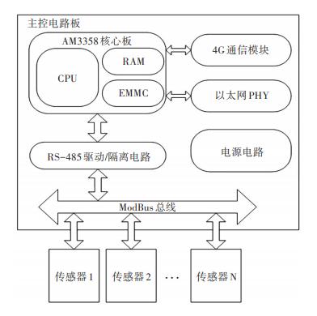

图 2-1 硬件框架

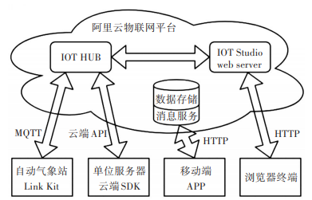

图 2-2 软件开发框架

在国外有基于海拔对气象站的研究与低功耗的气象站的设计。在低功耗的气象站中，设计的系统可以测量三个参数：风速、风向、温度。测量的参数通过内置的智能系统来预测风寒温度和修正数据。该系统仅使用了基本传感器（反射光学传感器、电位器、温度传感器），从而降低设计成本；之后通过MCU中的小型神经网络进行后续处理。系统将测量的参数作为输入，将着衣指数作为系统输出。所有的数据都可以在LCD上显示，也可以通过串口发送到计算机。

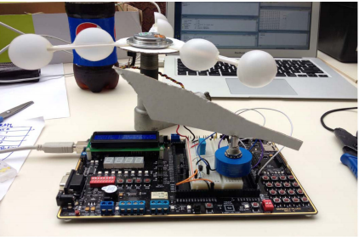

图 2-3 低功耗的嵌入式智能气象站

除了与气象站有关的研究，还有使用树莓派实现的有关系统的设计方案。在该研究中利用API-Cloud云平台、树莓派及传感器等设计一个远程监控系统。系统底层以树莓派为监控单元，通过各类传感器采集现场的温湿度、烟雾、光照、视频、图像等数据，通过电路板上 GPIO引脚控制电机及继电器等现场设备。树莓派用作设备网关与中间层的API-Cloud云平台建立连接，将底层数据实时传输到云服务器存储。API-Cloud同时为底层和终端提供数据

服务，用户通过移动终端APP可以远程查看多个被监控设备、控制现场设备以及实时获得安全异常提醒等。本监控应用系统采用云端一体化结构，数据安全存储在云服务器上，支持远程查看多个被监控设备，新增传感器及开关设备。在这些研究资料的基础上，进行我们DIY气象站的设计方案的设计。

1. 研究的基本内容与拟解决的主要问题

在该设计方案中，涉及到3大模块的设计，首先在硬件方面需要实现风速传感器的设计，然后通过I/O端口与ADC端口实现树莓派平台读取传感器的硬件平台搭建。即通过解决以下基本问题来实现设计方案。

1. . 风速传感器的设计
2. . 树莓派从传感器获取数据
3. . 树莓派处理分析数据
4. . 树莓派将树传输给云端平台
5. . 云端平台存储数据，并提供一个共移动端访问的API服务
6. . 在移动端实现数据可视化

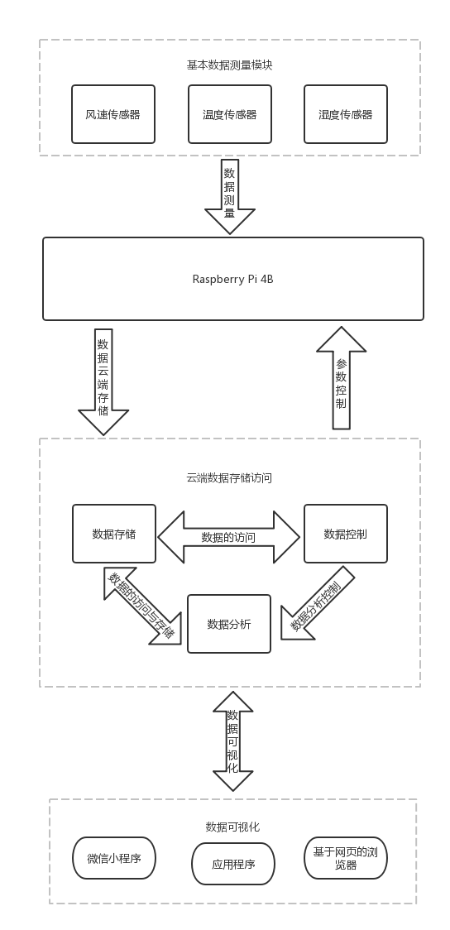

图 3-1 设计方案的框架

在这一项目中需要研究的是风速传感器的设计、基础物理参数的获取与分析、数据云端存储、数据移动端可视化。需要解决的问题有风速传感器的设计，需要满足低功耗、低成本、模块化的要求，其次需要解决是树莓派读取各类传感器的数据，并将各类电信号转化为具体参数指标；接下来就是数据的云端存储，并且通过统计历史数据来实现统计参数的分析，并为移动端的访问提供接口信息；最后实现移动端的数据可视化。通过以上内容的研究与问题的解决可以完成产品的设计。

1. 总体研究思路

首先通过设计风速传感器模块实现风速参数到电信号的转换。然后利用温度传感器与湿度传感器，将温度数据与湿度数据转化为电信号。在Raspberry Pi通过I/O端口获取与风速有关的数据，通过ADC端口获取温度、湿度有关的数据。在获得数据后，通过实时数据分析将电信号转化为对应的具体数据指数。然后根据现有的风速、温度与湿度信息分析其体感温度与穿衣指数。



图 4-1 转盘

在设计风速传感器时，需要使用光敏传感器CyN70与转盘。通过在CYN70经过不同颜色会有不同的电压输出，同时在固定周期内，统计电压变化的次数，则可以通过该数值计算出角速度从而通过线性关系转关为线速度。既可以测量风速的数值，温度传感器与湿度传感器是使用的温敏与湿敏元件，直接通过模拟电压输出信号，通过ADC模块可以将模拟信号转化为数值用于计算。

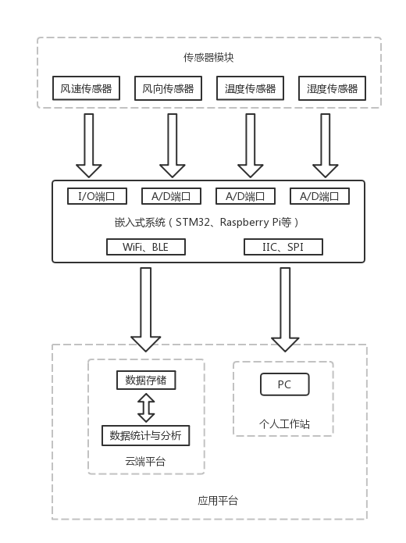

图 4-2 传感器数据的读取

在获取到基本的参数风速、温度、湿度、体感温度、穿衣指数之后，需要将这些数据通过现有的网络传输到云端服务器存储。方便后续移动端的显示与统计。同时，也可以通过服务端对树莓派的采集频率、采集时间等进行控制。



图 4-3 数据的存储与可视化

在云端存储完数据之后，需要在服务端完成用于移动端的数据请求的API和在移动端完成的数据显示功能。通过三大基础模块功能的开发。可以基本满足我们的开发需求，实现天气的实时检测与移动端数据显示的功能。

1. 预期研究成果

通过以上研究完成了树莓派平台的数据采集、云端的数据存储与移动端的数据显示功能。在树莓派平台的数据采集模块，需要完成风速传感器的设计与温度与湿度传感器的设计。之后通过树莓派对数据进行实时分析后，将数据提交到云端平台进行存储。之后通过云端提供的服务实现移动端数据的显示功能。

1. 研究工作计划

|  |  |
| --- | --- |
| 起止时间 | 内容 |
| 2020.11.08-2021.11.30 | 下达毕业论文任务 |
| 2021.01.01-2021.01.10 | 完成外文翻译、文献综述 |
| 2021.01.05-2021.01.10 | 完成开题报告 |
| 2021.01.13 | 开题答辩 |
| 2021.01.20-2021.03.10 | 开展毕业设计 |
| 2021.03.15 | 中期检查 |
| 2021.03.16-2021.4.02 | 开展毕业设计 |
| 2021.04.03-2021.04.17 | 撰写毕业论文 |
| 2021.04.18-2021.04.22 | 教师评阅 |
| 2021.04.23-2021.05.16 | 学生进一步修改完善毕业设计 |
| 2021.05.17 | 毕业设计第一次答辩 |
| 2021.05.18-2021.05.23 | 学生进一步修改完善毕业设计 |
| 2021.05.24 | 毕业设计第二次答辩 |

**参考文献**

1. Van Orden, Chad & Willis, Brandon & Bosworth, Ryan & Larsen, Ryan & McCarty, Tanner & Man-Keun, Kim, 2020. "Weather Station Locations are Significant for Drought Insurance," Choices: The Magazine of Food, Farm, and Resource Issues, Agricultural and Applied Economics Association, vol. 35(1), April.
2. 李丹 & 樊希彬.(2018).如何提升天气预报和气候预测的准确性. 农业科学(3).
3. Shaout, A., Yulong Li, M. Zhou and S. Awad. “Low cost embedded weather station with intelligent system.” 2014 10th International Computer Engineering Conference (ICENCO) (2014): 100-106.
4. 黄娇郁 & 唐海.(2020).基于阿里云物联网平台的自动气象站设计. 湖北农业科学(17),166-169. doi:10.14088/j.cnki.issn0439-8114.2020.17.038.
5. 孙宁,张颖超,毛伟民,熊雄,胡全辉.基于云服务器的自动气象站设计[J].现代电子技术,2020,43(15):148-151.
6. 曾杨,计博严.具有自检功能的自动气象站系统设计[J].国外电子测量技术,2020,39(10):88-93.
7. A. Ghosh, A. Srivastava, A. Patidar, C. Sandeep and S. Prince, "Solar Powered Weather Station and Rain Detector," 2013 Texas Instruments India Educators' Conference, Bangalore, 2013, pp. 131-134, doi: 10.1109/TIIEC.2013.30.
8. 刘明,陈讲清 & 聂银鑫.(2018).基于云端一体的实验室监控系统设计与实现. 实验技术与管理(10),68-72. doi:10.16791/j.cnki.sjg.2018.10.017.
9. D. K. Singh, H. Jerath and P. Raja, "Low Cost IoT Enabled Weather Station," 2020 International Conference on Computation, Automation and Knowledge Management (ICCAKM), Dubai, UnitedArab Emirates, 2020, pp. 31-37, doi: 10.1109/ICCAKM46823.2020.9051454.
10. 王世峰 & 王蔚庭.(2017).基于智能物联网的音视频处理系统. 北京信息科技大学学报(自然科学版)(03),92-96. doi:10.16508/j.cnki.11-5866/n.2017.03.019.
11. 武子涵 & 夏佳宁.(2020).基于树莓派和python的温湿度监测与可视化呈现系统的设计. 计算机产品与流通(01),138. doi:.
12. 桂龙,戴小鹏 & 申聪.(2018).基于树莓派和onenet云平台的智能家居系统的设计. 福建电脑(01),33-34. doi:10.16707/j.cnki.fjpc.2018.01.014.
13. 杨杰 & 李庆杰.(2019).基于微信小程序云服务与树莓派开发线上监控设备的研究. 电子质量(11),45-49. doi:.
14. Dr. Ossama Embarak. Data Analysis and Visualization Using Python. 2018.
15. 柯博文. 树莓派 (Raspberry Pi) 实战指南:手把手教你掌握100个精彩案例[M]. 清华大学出版社, 2015.
16. 王红星.(2019).基于北斗卫星的区域气象站数据传输系统.中国卫星导航定位协会.(eds.)卫星导航定位与北斗系统应用2019——北斗服务全球 融合创新应用(pp.217-220).测绘出版社.